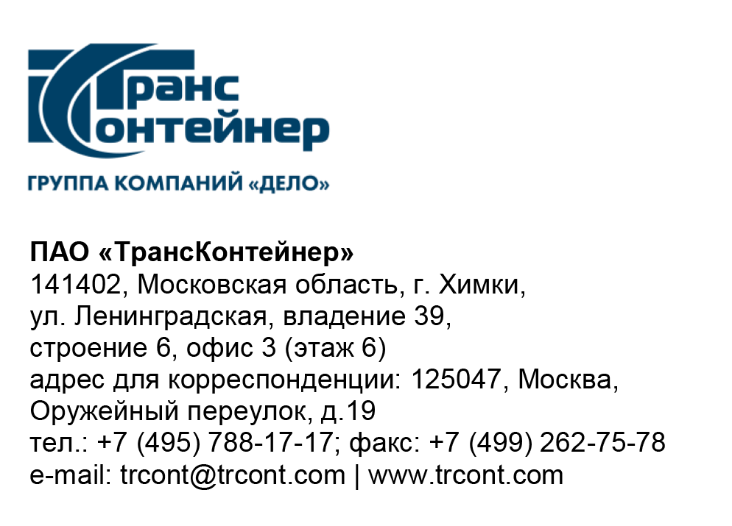

_22.09.2022___№_______б/н________
на № - от____-________________

Разъяснения к документации о закупке открытого конкурса в электронной форме № ОКэ-ЦКПМТО-22-0031 по предмету закупки «Оказание услуг по административному управлению и комплексной эксплуатации офисного здания»
(Открытый конкурс)

Вопрос № 1:
Уважаемый Заказчик!
Просим Вас разрешить осмотр объекта сотрудниками нашей компании. В случае такой возможности, просим Вас предоставить контактные данные ответственных лиц, для связи и организации осмотра объекта.
Ответ № 1:
Информация о возможности осмотра объекта, контактные данные представителя ПАО «ТрансКонтейнер» указаны в подпункте 4.13.1 раздела 4 «Техническое задание» документации о закупке.

Председатель постоянной рабочей
группы Конкурсной комиссии аппарата управления А.Е. Курицын

